Муниципальное бюджетное дошкольное общеобразовательное учреждение

детский сад №16 п. Новоасбест

Проект

,

«Чистюли»

для первой младшей группы.



Воспитатель: Чусова Анастасия Викторовна

**Актуальность проекта**

Образовательная область здоровье требует от нас формировать у детей привычки к здоровому образу жизни, которые всегда стоят на первом месте.

В процессе повседневной работы с детьми необходимо стремиться к тому, чтобы выполнение правил личной гигиены стало для них естественным, а гигиенические навыки с возрастом постоянно совершенствовались.

Воспитание культурно-гигиенических навыков включает широкий круг задач, и для их успешного решения рекомендуется использовать целый ряд педагогических приемов с учетом возраста детей: прямое обучение, показ, объяснение, пояснение, поощрение, беседы, упражнения с выполнением действий в процессе дидактических игр, систематическое напоминание детям о необходимости соблюдать правила гигиены и постепенное повышение требований к ним.

В младшем дошкольном возрасте необходимые навыки лучше всего усваиваются детьми в играх специально направленного содержания. Важно, чтобы эти игры были интересны, могли увлечь детей, активизировать их инициативу и творчество.

Культурно-гигиенические навыки связаны не только с игрой. Они лежат в основе первого доступного ребёнку вида трудовой деятельности - труда по самообслуживанию. Малыш научился надевать платье, колготки, туфли и начинает осваивать последовательность одевания: что сначала, что потом. При этом сформированные навыки объединяются, образуя схему действий в ситуациях одевания, умывания, укладывания спать и т. д.

Таким образом, можно утверждать, что сформированные культурно-гигиенические навыки обеспечивают переход к более сложным видам деятельности, стимулируют их развитие, обогащают содержание этой деятельности.

**Цель проекта:**

Формирование культурно гигиенических навыков у детей младшего дошкольного возраста.

**Задачи проекта**:

1. Закрепить представления о правилах личной гигиены, систематезировать знания детей о необходимости гигиенических процедур.

2. Воспитывать у детей желание выглядеть чистыми, опрятными.

3. Укрепить связи между детским садом и семьёй в вопросах формирования у детей культурно гигиенических навыков.

**Проблема:**

Не достаточно развиты у детей культурно гигиенические навыки.

**Участники проекта**: дети первой младшей группы, родители, воспитатели.

Срок реализации проекта: ноябрь - март.

**Ожидаемые конечные результаты реализации проекта:**

* С помощью взрослого приводить себя в порядок.
* Пользоваться индивидуальными предметами

(носовым платком, салфеткой, полотенцем, расчёской, горшком)

* Держать ложку в правой руке.
* По порядку одеваться и раздеваться.
* При небольшой помощи взрослого снимать одежду и обувь

(расстёгивать пуговицы спереди, застёжки на липучках) .

* Аккуратно складывать снятую одежду

|  |  |  |
| --- | --- | --- |
|  | Подготовительный этап | -Сбор литературы по данной теме.  -Составление плана работы.  -Изготовить дид. игры по данной теме  -Подобрать наглядный материал.  -Разработка содержания проекта.  -Подготовить материалы для работы с родителями. |
|  | Основной этап | -Беседы с детьми о правилах культуры гигиены.  -Чтение художественной литературы в режимные моменты по теме проекта  -Ситуативные разговоры с детьми, игровые ситуации по соблюдению К.Г.Н.  -Разучивание стихов , потешек о культуре гигиенических навыков.  -Пополнение развивающей среды группы по формированию у детей навыков умывания  -Сделать подборку дид.игр по теме  -Рассматривание сюжетных картин по соблюдению правил поведения за столом. |
|  | Заключительный этап | -Оформление фотовыставки «Мы чистюли»  -Развлечение «Приключение мыльного пузыря» |

**План работы по формированию К.Г.Н.**

|  |  |
| --- | --- |
| Содержание работы | Срок исполнения |
| Ситуативная беседа "Как вести себя за столом"  Цель: Формирование столового этикета. | Ноябрь  первая неделя |
| Д/И. "Подбери предметы личной гигиены"  Цель: учить детей находить предметы по просьбе воспитателя. | Ноябрь вторая неделя |
| Д/У. "Моем чисто руки и лицо"Цель: Закрепить последовательность умывания.  Чтение К. Чуковский " Мойдодыр" | Ноябрь третья неделя |
| Дидактическое упражнение «Научим куклу Машу умываться». | Ноябрь четвёртая неделя |
| С/р.игра " В гости кукла к нам пришла"  Цель: учить детей называть столовые предметы, предметы личной гигиены .Активизировать речь детей. Помогать детям налаживать взаимодействие в игре | Декабрь первая неделя |
| Д/у. "Покажем кукле Кате как мы накрываем на стол" Цель: Учить правильно ставить посуду на стол (последовательность) | Декабрь вторая неделя |
| И/У. " Накормим куклу Катю". Цель: Закрепить назначение посуды , последовательность действий. Приучать к аккуратности.  Рассматривание сюжетной картины " За обедом" | Декабрь третья неделя |
| Беседа с детьми " Как вести себя за столом"  Чтение стихотворения М. Дружининой " Кто знает волшебное слово" | Декабрь четвёртая неделя |
| И/ситуация "Купание куклы" Цель: учить детей пользоваться индивидуальными предметами личной гигиены.  Повторение потешки " Водичка - водичка" | Январь вторая неделя |
| Чтение стихов о культуре гигиенических навыков. | Ежедневно |
| Рассматривание картины " Мама купает Катю" Цель: Учить детей правильно называть предметы личной гигиены. Активизировать речь детей | Январь третья неделя |
| Ситуативная беседа " Как правильно вести себя за столом" - ОБЖ | Ежедневно |
| Беседа с детьми " Кто опрятен тот приятен". Цель: Закрепить культурно гигиенические навыки, воспитывать желание быть опрятными.  Создание рисунков по теме проекта | Еженедельно |
|  |  |
| Чтение сказки " Три медведя". Цель :Закрепить название посуды и правила поведения за столом. | Январь четвертая неделя |
| И/У. " Делаем причёску"  Цель: учить пользоваться расчёской как индивидуальным предметом. Развивать предпосылки к сюжетно ролевой игре. | Февраль первая неделя |
| Повторение стихотворения К. Чуковского " Мойдодыр" Разукрашивание капельки. Цель: Закрепить с детьми навыки личной гигиены. Учить раскрашивать рисунки не вылезая за контур | Февраль вторая неделя |
| Д/У. " Покажем кукле Кате как мы накрываем на стол". Цель : Закрепить последовательность действий.  Д/И. " Назови действие" Цель: Определять действия по показу. | Февраль третья неделя |
| Оформление фото стенда " Будем чистыми и опрятными" | Февраль четвертая неделя |
| Развлечение " Приключение Мыльного пузыря". Цель: Закрепить представления о правилах личной гигиены. | Апрель третья неделя |
| Взаимодействие с родителями:  Консультации: | -"Как  ухаживать за молочными зубами"  -"Как правильно одевать ребёнка на прогулку"  -"Как привить детям культурно гигиенические навыки"  -"Как приучить ребёнка к аккуратности и опрятности" |

**Интеграция образовательных областей.**

|  |  |  |
| --- | --- | --- |
| № | Образовательные области | Содержание |
| 1 | Познание | Беседа " Кто опрятен тот приятен", "Как вести себя за столом". Рассматривание сюжетных картин |
| 2 | Коммуникация | Рассматривание сюж. картин, рассматривание принадлежностей личной гигиены, игры ситуации, Дидактические упражнения. |
| 3 | Чтение художественной литературы | К. Чуковский " Мойдодыр", чтение потешек о культуре гигиенических навыков. |
| 4 | Социализация | Дид. упражнения " Делаем причёску", " Моем чисто руки и лицо", Сюжетно ролевые игры " В гости кукла к нам пришла", " Покажем кукле Кате как мы накрываем на стол". Дид. игры" Подбери предметы личной гигиены", " Водичка - водичка", «Научим куклу Машу умываться». |
| 5 | Труд | Самообслуживание, умывание и др. |
| 6 | Безопасность | Ситуативная беседа " Как вести себя за столом" |
| 7 | Художественное творчество | Создание рисунков по теме проекта |
| 8 | Физическая культура | Сюжетные комплексы о.р.у. |
| 9 | Здоровье | Дидактические игры, беседы по формированию культурно гигиенических навыков |

Сюжетно - ролевая игра в 1 мл. гр.

Тема: «Купание куклы Насти"

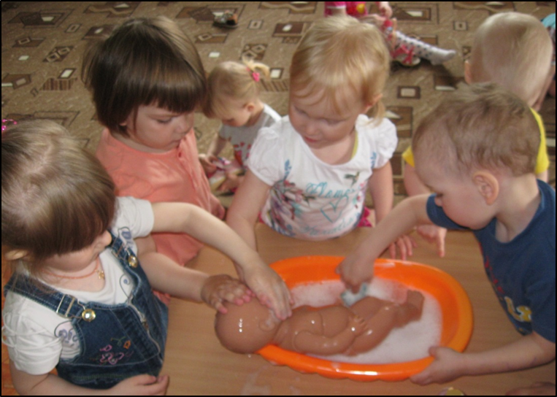

 Цель:

1. Помочь детям создать игровую обстановку.

 2. Содействовать желанию детей самостоятельно подбирать игрушки, атрибуты для игры, использовать предметы - заместители (мыло –кубик, мочалка -кирпичик, шпатель – ложечка) и воображаемые предметы (вода)

3. Помочь детям употреблять в речи названия предметов, действий : ванночка, мыло, мочалка, полотенце, намыливать, смывать, вытирать.

4. Закрепить знания детей о чайной посуде. Формировать дружеские взаимоотношения в игре, активности, дружелюбия.

Игровой материал: кукла, ванночка, полотенце, кирпичик, шпатель, детский столик, чайная посуда, кроватка.

Подготовка к игре: рассматривание иллюстраций «Игра с куклой».

                                         Ход игры.

 (Дети играют самостоятельно в игровом уголке, кукла заранее немножко испачкана – носик, ручки). Кукла плачет а-а-а-а.

 Воспитатель: Посмотрите, что случилось с нашей Настей? (Воспитатель берет куклу в руки и читает отрывок из стихотворения А. Барто, П. Барто «Девочка чумазая» - Ах ты, девочка чумазая, где ты руки так измазала? - Ах ты, девочка чумазая, где ты носик так измазала?

 Воспитатель: - Какие руки у Насти? Носик?

 Дети: Она грязная, чумазенькая.

 Воспитатель: Что нужно сделать, чтобы кукла стала чистой? Как ей помочь? Дети: Куклу нужно помыть.

 Воспитатель: Давайте поможем ей. Настя, хочешь купаться?

 Кукла: - Хочу (измененным голосом, за куклу).

 Воспитатель:- Ну, давай. А что нам для этого нужно?

Дети: Ванночка.

 Воспитатель: Сережа принеси, пожалуйста, ванночку.

Воспитатель: Сейчас воду налью в ведерко. (Подходит к крану, как будто поворачивает его) Тссс… Вода льется горячая. Давай Настя, иди купаться. Не хочешь? Что? Вода горячая? Сережа, налей еще в ведерко холодной водички, а то очень горячо. Сережа (берет ведерко, подходит с ним к раковине, подставляет под кран). Тссс… (подражает взрослому). Воспитатель: Ну, как Настя, теперь вода хорошая, теплая. Сережа подлил холодненькой. Нужно Настю раздеть. Катя помоги раздеть Настю. (Катя снимает с куклы платье, трусики, туфли). Садись Настя в ванночку (усаживает куклу в ванночку).

 Воспитатель как будто поливает куклу водичкой и читает потешку : «Водичка».

 Водичка, водичка

Умой мое личико,

 Чтобы глазоньки блестели,

 Чтобы щечки краснели,

 Чтоб смеялся роток,

 Чтоб кусался зубок.

Воспитатель: А чем мыть – то? Мыло забыла взять. Егор принеси мыло. В коробке лежит кубик, принеси его. Это у нас будет мыло, понарошку. Егор приносит кубик. А где же у нас мочалка – губка?. Настя принеси кирпичик.Это у нас будет мочалка.

Воспитатель: давай, Настя, я тебе помою головку, ручки, носик, ушки и приговаривает:

 «Будет мыло пениться. Грязь куда-то денется .

 (Дети по очереди помогают воспитателю купать куклу).

 Воспитатель: Все, помыли Настю. Катя налей нам, пожалуйста, воды в кувшин. Катя (берет кувшин и идет к крану) : Тссс… «Наливает воду, несет кувшин воспитателю). Воспитатель ставит куклу на ноги, обливает куклу водой из кувшина, приговаривая слова из стихотворения Е. Благининой «Аленушка»

«Теплую водичку. Льем на нашу птичку». «Вот и вымыли Настю».

 Воспитатель: - Настю нужно вытереть. Чем мы будем ее вытирать?

 Дети: Полотенцем.

 Воспитатель: А где у нас полотенце? Настя принеси мне полотенце, Настю вытереть.

Настя: Где?

 Воспитатель показывает на тумбочку. Настя достает салфетку и несет воспитателю.

 Воспитатель вытирает куклу. Какая наша Настя стала? (чистая) .

Воспитатель: :Катя, одень Насте трусики. Катя подержи Настю. Настя спать хочет. Тише, не шумите.

 Катя : аааа –аа (держит на руках куклу и укачивает ее)

Руслан: Тише! Тише!

 Воспитатель: Катя положи куклу на кровать. Чтобы кукла быстрее заснула. Давайте споем ей колыбельную песенку.

Баю – баю, баиньки, .

 В огороде заиньки!

Зайки травоньку едят

 Насте спатеньки велят.

Воспитатель: Всё глазки закрылись, теперь Настя спит. Пока Настя спит, пойдемте, накроем стол. Сережа постели скатерть на стол. Катя положи на стол блюдце, поставь чашку, чайник. Накрыли на стол. Вот и Настенька проснулась. Настя, почему такая грустная? Пить хочешь чай? Дать чаю? Воспитатель: Сережа налей Насте чай, напои её. Чай горячий, Катя остуди чай. (Катя дует на чай). (Кукла Настя пьет и качает головой).

 Воспитатель: Что тебе не нравится чай? (да он без сахара). А где у нас сахарница? Егор поставь сахарницу на стол. А где у нас ложечка? (берет шпатель и размешивает чай). А сейчас нравится чай? Вот тебе конфетка (ест).

 Настя пьет горячий чай

 И сосет конфетку

Не облейся, дорогая

 На тебе салфетку.

 Воспитатель включает веселую музыку, дети вместе с куклой танцуют.

Консультация для родителей

Как приучить ребенка быть аккуратным

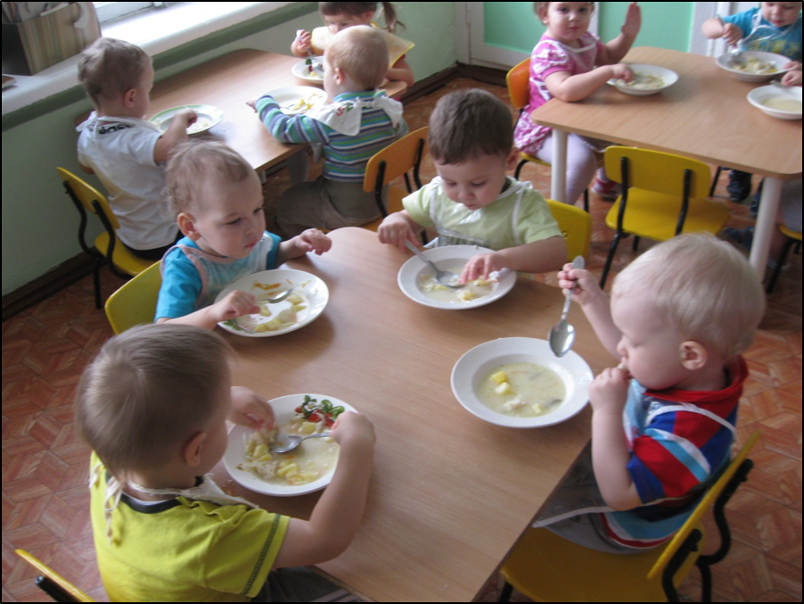

Очень часто молодые мамы сталкиваются с тем, что дети от года и старше не осознают того, что нужно оставаться чистыми, расчесывать и укладывать волосы, стричь ногти. Нужно сразу сказать, что не стоит винить своего малыша в неаккуратности. В таком маленьком возрасте ему все интересно, его не устраивает то, что мешает заниматься познанием мира, а чаще всего попытки мамы расчесать малыша или запретить ему ползать по земле становятся именно преградой в его познании.  
 Не стоит беспокоиться о неряшливости малыша в возрасте от года до двух с половиной лет, а поэтому не стоит заставлять малыша быть аккуратным, нужно превращать процесс умывания или чистки зубов в приятную игру, которая вскоре станет традицией и даже привычкой.  
 Помните, что ребенок в скором времени будет брать пример с вашего поведения, он станет вашей копией не только в манере говорить, но и в отношении к своей внешности. Обратите внимание, когда мамы заботятся о себе, регулярно посещают [салоны красоты](http://gmstar.ru/cncat/dir/mdr/imidj_vneshnost/salony_kr/) и просто заботятся о том, чтобы хорошо выглядеть в любом возрасте, дети перенимают эту привычку.  
 Поведение матери особенно важно для становления девочки, нужно с раннего возраста объяснять ребенку, что ухоженная внешность, чистая одежда — это не просто прихоть и нежелание мамы много стирать, а показатель красоты и воспитанности ребенка.  
 Нужно отметить, что примерно в трехлетнем возрасте у ребенка возникает осознание того, что одежду, руки и лицо нужно сохранять чистыми. Интересно, что в этом возрасте ребенок почти болезненно воспринимает любую свою или постороннюю неряшливость. Во многих случаях ребенок это перерастает и начинает адекватно оценивать ситуацию, такое поведение приводит к нормальной чистоплотности. Если же вы начали замечать неряшливость и стабильную неаккуратность ребенка, нужно на своем примере показывать, как стоит ухаживать за своей внешностью. Девочек постарше можно даже взять в [салоны красоты](http://gmstar.ru/cncat/dir/mdr/imidj_vneshnost/salony_kr/) , чтобы дать почувствовать себя взрослее, ощутить свою женственность и привлекательность. Но не стоит увлекаться, ведь чрезмерное увлечение своей внешностью может привести к нарциссизму или к развитию комплексов.  
Не нужно зацикливаться на одной проблеме, постарайтесь в доступной форме объяснять своему ребенку прописные истины, при этом не забывая о том, что для малыша все это является настоящим открытием.  
Для ребенка родители — это своеобразный эталон поведения, и поэтому нужно постараться, чтобы этот пример был положительным.

Конспект

первой младшей группы

«Чтение сказки в стихах «Мойдодыр»

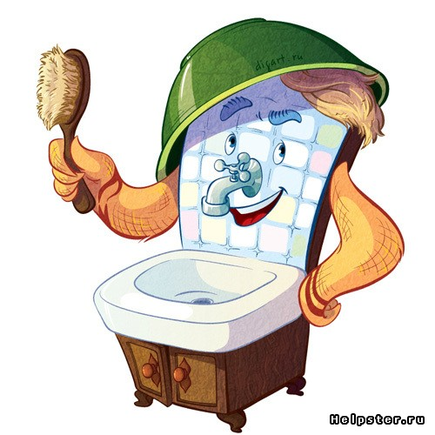

**Цель:** познакомить с содержанием сказки в стихах К.И.Чуковского «Мойдодыр».

**Программное содержание**

- учить осознавать тему, содержание; вызвать желание запоминать и выразительно воспроизводить четверостишия;

- формировать положительное отношение к поэзии;

- воспитывать умение детей эмоционально откликаться на прочитанное.

**Словарная работа:**

Обогащение словаря: клякса, головомойка, медный таз.

Активизация словаря: грязнуля, Мойдодыр, пузатый.

**Оборудование:**

Демонстрационный материал: красочные иллюстрации к сказке.

|  |  |  |  |
| --- | --- | --- | --- |
| Этапы НОД | Деятельность воспитателя | Деятельность детей  Ожидаемые ответы детей | Методические приёмы и указания |
| Вводная часть( 2 мин.) | - Ребята, посмотрите, кто к нам пришёл. Кто это? Вы с ним знакомы?  (Воспитатель показывает иллюстрацию с изображением Мойдодыра.)  - А как вы думаете, зачем он к вам пришёл?    - Да, Мойдодыр пришёл к нам посмотреть, как ребята умеют самостоятельно ухаживать за собой. Расскажите и покажите ему как вы....  - Ручки мыли?  - А ушки мыли?  - Носик мыли?  А щёчки?  - Всё помыли, ничего не забыли. А теперь мы чистые, зайчики пушистые. | - Это Мойдодыр.  Предположения детей.  - Мыли.  - Мыли.  Дети имитируют мытьё рук, ушей. | Сюрпризный момент  Проблемный вопрос |
| Основная часть (10 мин.)  Физминутка (1,5 мин.) | - Раз вы умылись, тогда подружитесь с Мойдодыром и послушайте про него сказку.  (Воспитатель сопровождает чтение показом иллюстраций).  - Интересная сказка? Я вам напомню, что её написал Корней Иванович Чуковский. О ком рассказывается в сказке?  -Да, ребята, мальчик был ленивым, а мы с вами....  *Каждый день мы по утрам делаем зарядку,*  *Очень нравится нам всё делать по порядку:*  *Весело шагать, весело шагать,*  *Руки поднимать, руки опускать,*  *Приседать и вставать, прыгать и скакать.*  - Вы очень хорошо потрудились, Мойдодыр всё видел и ему понравилось. Расскажите, а что же случилось с мальчиком?  - Каким он был? Как о нём говорил Мойдодыр?  - Кто заставил грязнулю умыться?  - Как он сказал?  - Давайте вместе скажем слова Мойдодыра: «Надо, надо умываться....» | - О мальчике-грязнуле и о Мойдодыре.  Ответы детей  - Ах ты, гадкий, ах ты, грязный, неумытый поросёнок.....  - Крокодил.  -Уходи-ка ты домой, да лицо своё умой.  Ответы детей | Напоминание  Вопросы |
| Заключительная часть(3 мин.) | - Вам какой мальчик больше нравится: каким он был вначале или каким стал потом?  Давайте вспомним, о чём мы говорили и поиграем. Я вам показываю иллюстрацию и говорю начало предложения, а вы заканчивайте.  Сначала он был....  А потом стал....  Все от него...  А когда умылся.....  Грязнулю никто ....  А чистым все...  Грязь – это....  А чистота.....  - А наши дети всегда будут чистыми и не будут грязнулями. Вы очень порадовали Мойдодыра, оставайтесь такими всегда! | - Грязный, неумытый, как поросёнок.  - Чистым.  -Убежали, умчались.  - Все к нему вернулись.  - Не любил, никто не дружил с ним.  - Его стали любить и уважать.  - Плохо.  - Хорошо. | Вопросы.  Игровой момент.  Обобщение.  Подведение итогов.  Похвала. |

*Конспект занятия в первой младшей группе*

*по формированию элементарных гигиенических навыков*

**«Водичка, водичка…»**

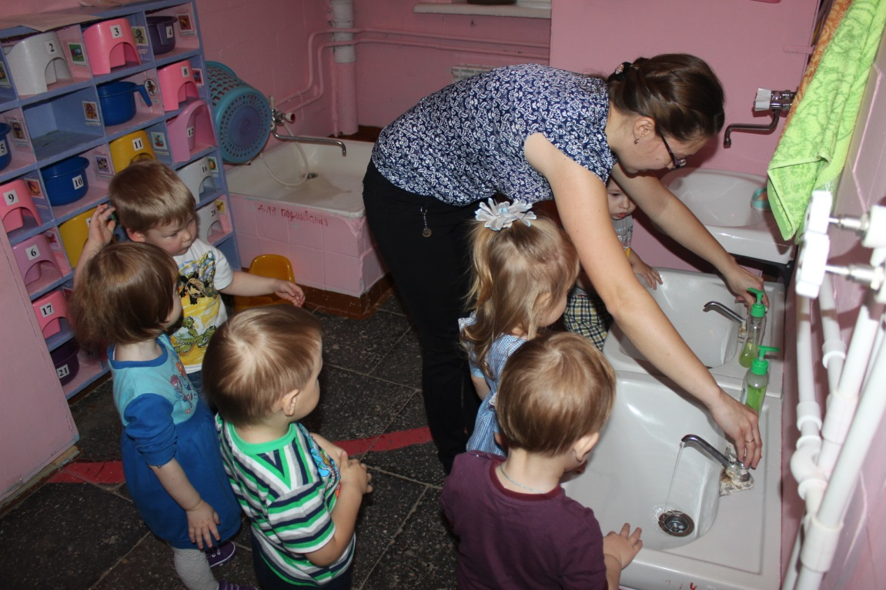

**ЦЕЛИ:**

Формировать навыки здорового образа жизни.

**Задачи:**

1. Закрепление навыков в умывании.

      2. Знакомство с  предметами туалета и их назначением.

      3. Воспитывать у детей культурно-гигиенические навыки, желание всегда быть красивыми, чистыми, аккуратными.

**Ход:**

 Мы проснулись рано утром (шагают на месте),

Потянулись бодро, шумно (поднимаются на носки, разводят руки через стороны вверх);

Чтобы сон ушел- зевнули,

Головой слегка тряхнули ( выполняют наклоны влево- вправо. Отводят руки к плечам).

Разбудил нас бег на месте ( бегут на месте ),

К ванне побежали вместе ( выполняют упр. «пружинка». Руки на поясе.)

Умывались и плескались. Зубы  вычистить пытались, ( выполняют круговые движения ладонями около лица).

Причесались аккуратно ( гладят ладонями голову от макушки к вискам ).

Приоделись все опрятно ( выполняют руками 2 раза движения от груди вниз, опускают руки к бедрам ).

Не хотим мы больше спать,

Будем весело играть! ( упр. « пружинка», хлопают в ладоши).

- Вот какие молодцы! А сейчас садитесь на стульчики.

- Раз, два, три, четыре, пять,

Вышло солнышко опять!

- Раз, два, три, четыре, пять

Вышла Оля погулять.  ( Воспитатель  показывает  куклу.  Волосы взлохмаченные, грязная).

Воспитатель: « Вот так Оля! Ты забыла умыться что ли ?»

Воспитатель: « Вышли звери в огород,

Встали дружно в хоровод.

Окружили Олю!

Не узнали что ли?!»

( Воспитатель берет в руки по очереди мягкие игрушки и говорит за них). Говорит собака Оле: « Гав, гав, гав! Ты б пошла умыться что ли!»

 ( Так озвучивает утку, кошку).

Воспитатель: « Лишь свинья от смеха давится: « Как мне эта Оля нравится! Она красива, как и я!»»

Воспитатель: « Ребята, а вы тоже грязные выходите гулять?»

Дети: «Нет!»

Воспитатель: « Перед тем, как выйти на улицу, нужно обязательно посмотреть на себя в зеркало, все ли в порядке».

 Воспитатель обращается к Оле: « Посмотри  на себя в зеркало. Ты, наверно, умываться не умеешь?»

Оля: «Не умею».

Воспитатель: « Ребята, научим Олю умываться? А что нужно, чтобы научить Олю умываться?»

Дети: «Вода, мыло, полотенце».

Выносим кувшин с водой. Тазик, мыло, полотенце.

Воспитатель: « Давайте представим, что перед вами настоящая раковина с умывальником. Но что надо сделать перед тем, как открыть кран с водой?» Дети: «Надо закатать рукава, чтобы не намочить платье, рубашку».

Воспитатель: « Правильно! Дима, покажи Оле, как нужно закатывать рукава. А ты, Оля, смотри внимательно».

Чтение потешки:

 «Руки с мылом надо мыть,

Рукава нельзя мочить.

Кто рукавчик не засучит,

Тот водички не получит».

Воспитатель: « Рукава закатали, теперь покажем Оле, как  надо мыть руки. Одна ладошка моет другую. Паша, покажи, пожалуйста, Оле как ты моешь руки. Молодцы!»

Чтение потешки:

«Водичка, водичка,

Умой мое личико,

 Чтобы щечки краснели,

Чтобы глазки блестели,

Чтоб смеялся роток,

Чтоб кусался зубок».

Воспитатель: « Вот мы умылись, вытерлись полотенцем. Оля теперь чистая. Осталось ее причесать».

 (Подводим Олю к зеркалу).

Воспитатель: « Теперь ты чистая и красивая! Ведь, если человек всегда ходит чистый, то он помогает своему здоровью. А вы, ребята, запомнили, как правильно умываться?»

Дети: «Да!»

 Воспитатель: Ребятки ответьте пожалуйста:

«1.Полотенцем мы что делаем?

 2. Расческа для чего нам нужна? А если мы не будем пользоваться расческой, то все будут лохматые, правильно?

3.Зубная щетка для чего? А вы умеете чистить зубы? Как вы чистите зубы покажите пожалуйста.

   4.Нужно ли пользоваться мылом? Как намыливают ручки?

Воспитатель: «Молодцы! А еще я вам скажу:

Умываться по утрам, после  сна. Мойте руки, лицо и шею. Мойте руки и ноги перед сном каждый день. Мойте руки после игр, прогулки, туалета».

Воспитатель: « Будем аккуратными и чистыми?»

Дети: «Конечно!»

Воспитатель благодарит детей за работу.

**Конспект привитие культурно-гигиенических навыков у детей первой младшей группы на тему: «Научим куклу Машу – умываться».**

Разработала: воспитатель Чусова А.В.

**Цель:**

-Продолжать учить детей как правильно мыть руки, пользоваться мылом, насухо вытирать лицо и руки личным полотенцем. Формировать навык пользования индивидуальными предметами.

-Закрепить уже имеющиеся у детей культурно-гигиенические навыки.

-Обогащать словарный запас, активизировать в речи детей слова, обозначающие действие.

**Ход:**

Дети сидят на ковре, полукругом, слышен чей-то плачь.

*Воспитатель:* Кто плачет?

(Заходит в группу кукла Маша)

*Воспитатель:* Ой, ребята, кто это к нам пришел?

*Дети:* Кукла Маша

*Воспитатель:* Здравствуй, кукла Маша, где ты руки так измазала? У нее испачканы руки и лицо.

*Кукла Маша:* Я на улице гуляла, вот и испачкалась.

*Воспитатель:* Ай-ай-ай! Да ведь это же грязь! Нельзя ходить с грязными руками. Это плохо. Нужно всегда мыть руки и лицо. А то микробы попаду в ротик и заболит животик.

*Кукла Маша:* Я не умею умываться, покажите мне, пожалуйста.

*Воспитатель:* Ребята, я предлагаю помочь беде. Не плачь кукла Маша.

Давайте поможем кукле привести себя в порядок, вымыть руки и личико, да?

*Дети:* Да, поможем, научим умываться.

*Воспитатель:* Сейчас мы научим тебя умываться, и ты станешь красивой девочкой.

Идем с куклой в умывальную к раковинам.

*Знаем, знаем да, да, да  
Где тут прячется вода!  
Выходи, водица,  
Мы пришли умыться!*

*Воспитатель:*Где у нас вода?

*Дети:*В кране.

*Воспитатель:*Садись Маша, мы тебя поучим мыть руки.

открывает кран воспитатель – делая теплую воду. Все действия сопровождаются словами.

*Кран, откройся!*

*Нос, умойся!*

*Мойтесь сразу*

*Оба глаза!*

- Сделаем теплую водичку.

- Но сначала надо засучить рукава.

*Руки надо чисто мыть,*

*Рукава нельзя мочить.*

*Буль-Буль-Буль, журчит водица,*

*Все ребята любят мыться!*

*Кто рукавчик не засучит,*

*Тот водички не получит.*

*Воспитатель:* Намочим Маше руки водой, затем возьмем мыло и намылим их.

Василиса, покажи, пожалуйста, как нужно брать мыло и намыливать руки.

Что ты взяла? - мыло.

Мыло душистое, белое мылкое,

*Воспитатель:* Возьмите мыло, сложите ладошки лодочкой, набери водички, смочи ручки, а теперь намыль их мылом, потри ладошка об ладошку до образования пены – вот так.

- Молодцы, правильно.

*В руки мыло мы возьмем,*

*И водичку мы польем.*

*Моем руки быстро, быстро, быстро,*

*Моем руки чисто, чисто, чисто.*

*Воспитатель:* Давайте, и лицо помоем Маше, чтобы у нас она была чистая и красивая!

Вот мы с вами вымыли руки, личико, теперь отожмем водичку с рук. Сделаем «замочек», отожмем водичку и стряхнем, чтоб водичка не капала на пол. Молодцы! А что же теперь нужно нам сделать?

*Дети:* Вытереть руки полотенцем

*Воспитатель:* Правильно вытереть руки и лицо своим полотенцем пушистым!

-Василиса, где твое полотенце? Покажи, какая у тебя картинка нарисована? –Девочка. Берем полотенце на ладошки. Покажи свои ладошки.

Помогаю, кладу полотенце на ладошки, чтобы оно было в развернутом виде.

*Полотенцем утирались,*

*На себя мы любовались!*

*Мы ребята-молодцы!*

*Сами умываемся.*

*Полотенчиком пушистым*

*Сухо вытираемся.*

*Воспитатель:* Все ребята умылись, стали чистыми и красивыми, и кукла Маша тоже стала чистой.

*Кукла Маша:* Спасибо, ребята, вам, что помогли мне умыться, теперь я тоже как вы буду сама умываться с мылом и вытираться полотенцем пушистым.

*Воспитатель:* Как хорошо, что мы научили Машу умываться.

Маша стала чистой и красивой, а значит и здоровой.

